|  |  |  |  |  |  |
| --- | --- | --- | --- | --- | --- |
| **주차** | 20주차 | **기간** | 2023.11.07 2023.11.13 | **지도교수** |  |
| 이번주 한일 요약 | 중점 연구 목표 관련 연구 | | | | |

Chaos Destruction의 경우   
https://www.reddit.com/r/unrealengine/comments/142kzt3/why_does_ue5_chaos_perform_so_much_worse_than_ue4/  
다수의 붕괴가 발생할 경우 성능이 좋지 않은 등이 보이기도 하여, 모든 건물의 벽에 대해서 적용 시킬 경우 과한 프레임 드랍이 일어날 것 같았다.   
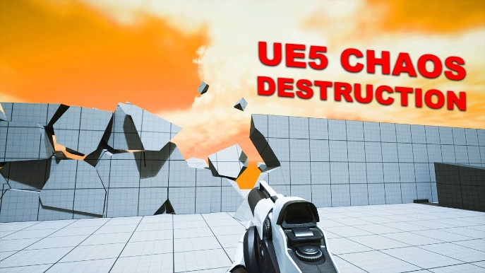  
(부숴지는 메쉬의 크기가 커서 어색한 모습을 보이는 것)   
물론, 부숴지는 덩어리 수를 조절할 수 있지만, 성능을 위해 크게 조각할 경우 어설픈 모습을 보여 오히려 역효과가 예상됐다.  
또한 무게를 잘못 조절할 경우 지나가기만 해도 무너지거나, 큰 힘을 줘도 변화가 없을 가능성이 있어 이전에 찾아본 방법의 방향을 사용하는 것으로 접근을 시작했다.

<https://www.youtube.com/watch?v=Iu8FY-MMTiE>  
해당 영상의 방식은 UStaticMesh와 FDynamicMesh3 등을 사용하는 것으로 보인다.  
물론 메쉬자체를 자르기만 할 뿐, 잘린 메쉬가 나타나거나 피직스를 받아 정말 붕괴되는 것 처럼 보이지는 않지만,  
이 점은 UStaticMesh와 FDynamicMesh3를 조금 더 배워보고, 없애는 메쉬를 만들 수 있다면 가능할 것으로 예상되며,  
혹여 나타나지 않더라도, 흙먼지를 동반한 이펙트를 사용해 터지는 것 처럼 보이게 해결할 수 있을 것 같다.  
  
성능상의 문제로 기존 기능이 있더라도 중점연구로 새로 만들 가치는 있어보이지만, 이미 충분히 좋은 기능이 존재하므로, 다른 중점연구를 생각해볼 필요성도 느껴진다.

|  |  |  |  |
| --- | --- | --- | --- |
| **문제점 정리** | 학기로 진행되는 프로젝트와 과제, 시험기간 준비로 인해 진행량이 적다. | | |
| **해결방안** |  | | |
| **다음주차** | 21주차 | **다음기간** | 2023.11.14 ~2023.11.20 |
| **다음주 할일** | 기획 발표에서 말할 수 있는 중점 연구 목표가 되는지 파악, 혹여 게임에 더 어울리는 다른 중점 연구 목표가 있는지 고려 | | |
| **지도 교수**  **Comment** |  | | |